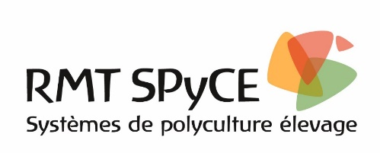
Inscription
Séminaire du RMT SPyCE
12 &13 décembre 2016

MNE, 149 rue de Bercy, Paris 12ème

Coordonnées pour envoyer la fiche d’inscription :
elisabeth.buisine@idele.fr
Avant le 5 décembre 2015

Nom : Prénom :

Organisme :

Adresse :

Téléphone :

Mail :

Journée 12 décembre 2016 |  | Matinée du 13 décembre 2016
Participera ☐ |  | Participera ☐
Prendra le déjeuner ☐
Choix de l’atelier du 12 décembre : |  | Choix de l’atelier du 13 décembre :
Axe 1 : ☐  Quelle typologie des exploitations PCE en ruminants centrée sur les variables les plus actives dans la caractérisation et les effets du couplage ? |  | Axe 2 : ☐  Quelles perspectives de travaux à l'issue des résultats exposés à l'échelle territoire ?
Axe 3 : ☐  Retour d'utilisation de la grille par les lycées agricoles / Veille initiatives terrain |  | Axe 4 : ☐  Le conseil en PCE : vos besoins : les besoins des agriculteurs

